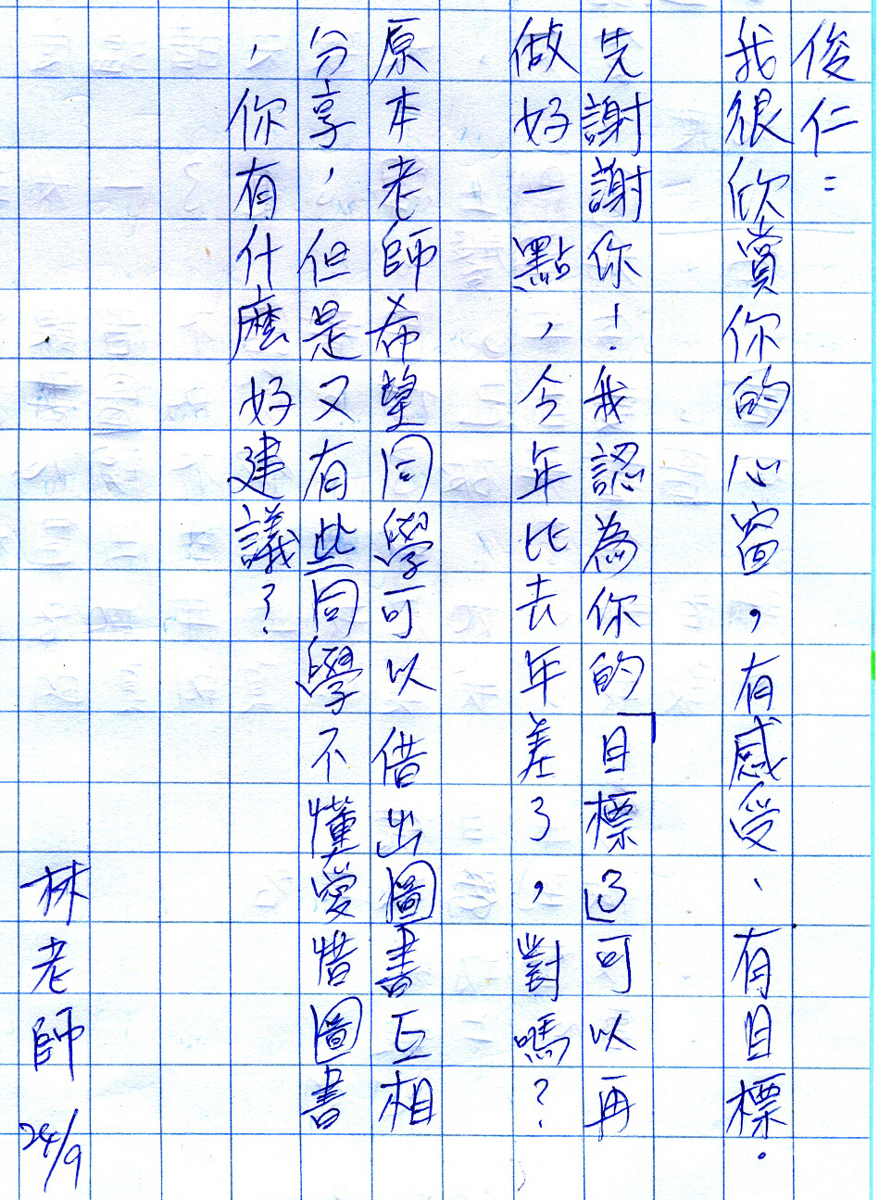
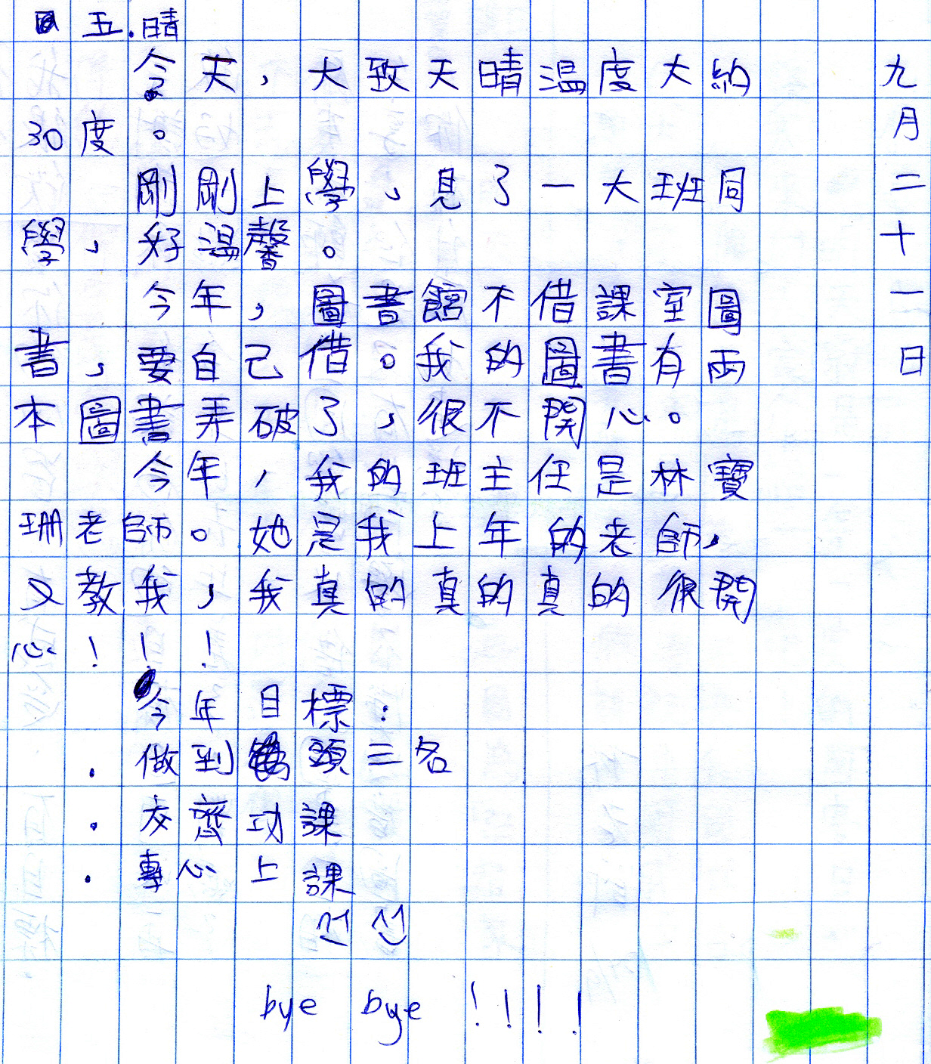

5B譚俊仁5Awlysop陳世瑜
 | 
考 | 兩
進 | 本





